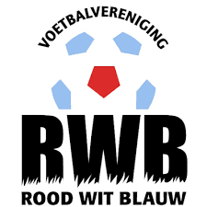

Vrijwilligersavond RWB 13-april-2018

Beste vrijwilligers van voetbal vereniging RWB.
Het bestuur wil de vrijwilligers graag bedanken voor hun inzet bij de club. Wij doen dit doormiddel van een gezellige avond waar iedere vrijwilliger samen met hun partner voor wordt uitgenodigd. Er wordt op deze avond gezorgd voor een hapje en een drankje. De allround cover band, Re-Load. zal de avond muzikaal op luisteren. Verder zal op deze avond ook de vrijwilliger van het seizoen 2017-2018 bekend worden gemaakt.
De avond begint om 20.30 uur in de kantine van vv RWB . als u komt vragen wij u om onderstaande strook in te vullen en voor 11 april in te leveren bij Johan Kuijsten of Sjaak Timmermans. U kunt ook antwoorden per mail (sjaak.timmermans@ziggo.nl) of het strookje achter de bar in leveren.

Naam:……………………………………………………………………………
Komt naar de vrijwilligersavond met/zonder partner
Graag doorstrepen wat niet van toepassing is.

